Die folgenden AB´s wurden kombiniert mit dem Bildmaterial aus: Lernen an Stationen Getreide. Kopiervorlagen und Materialien. Cornelsen. Berlin.
Naam van dat Koorn: Hafer

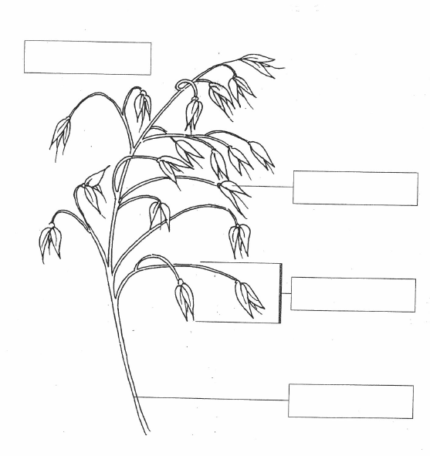

Hafer | Koorn
Halm | Ries

Naam van dat Koorn: Garst

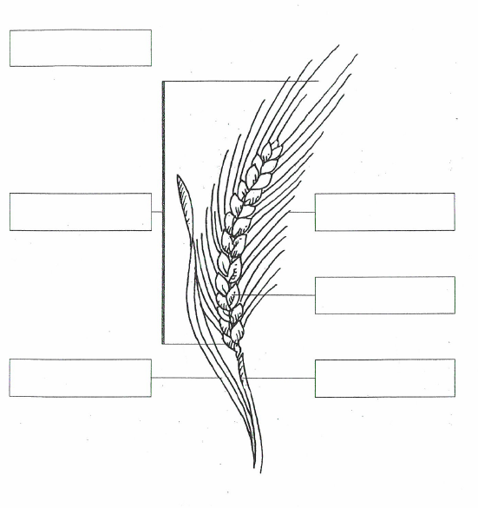

Garst | Öhr
Bladd | Angels
Koorn | Halm

Naam van dat Koorn: Weit

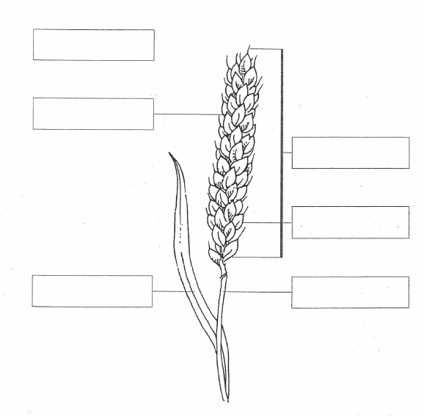

Öhr | Koorn
Angels/Grannen | Bladd
Halm | Weit
Naam van dat Koorn: Rogg

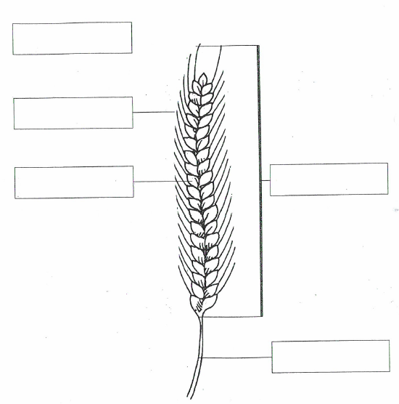

Rogg | Öhr
Koorn | Halm
Angels/Grannen

